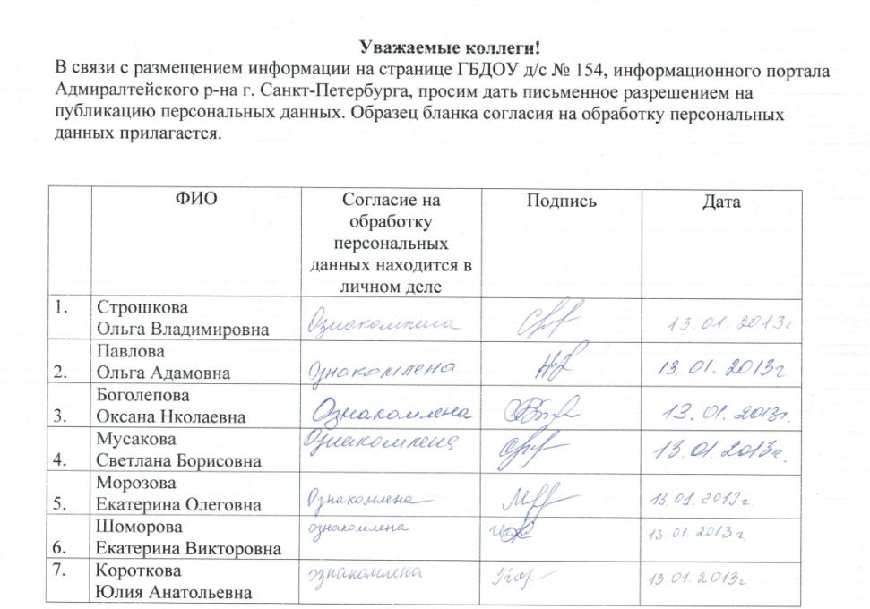
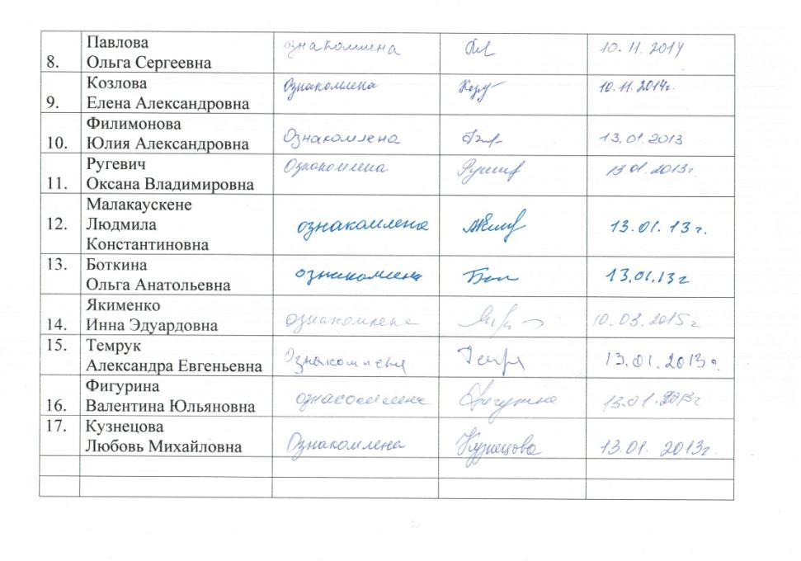
СОГЛАСИЕ
на обработку персональных данных
Я (далее - Субъект), _______________________________________________________________,
(фамилия, имя, отчество)
документ удостоверяющий личность___________________ № ___________________________,
(вид документа)
выдан ___________________________________________________________________________,
(кем и когда)
проживающий (ая) ________________________________________________________________,
даю свое согласие ГБДОУ детский сад № 154 общеразвивающего вида с приоритетным осуществлением деятельности по физическому развитию детей, зарегистрированному по адресу: Санкт-Петербург, наб. Обводного канала,125, литер А, Б (далее Оператор), на обработку своих персональных данных, на следующих условиях:
- Оператор осуществляет обработку персональных данных Субъекта исключительно на сайте Оператора.
- Перечень персональных данных передаваемых Оператору на обработку:
- фамилия, имя, отчество;
- данные об образовании; квалификационная категория, ученая степень, звание;
- основная должность, стаж
- данные о повышение квалификации
- фото

- Субъект дает согласие на обработку Оператором своих персональных данных, то есть совершение, в том числе, следующих действий: обработку (включая сбор, систематизацию, накопление, хранение, уточнение (обновление, изменение), использование, обезличивание, блокирование, уничтожение персональных данных), при этом общее описание вышеуказанных способов обработки данных приведено в Федеральном законе № 152-ФЗ от 27.07.2006 г., а также на передачу такой информации третьим лицам, в случаях, установленных нормативными документами вышестоящих органов и законодательством.
- Настоящее согласие действует бессрочно.
- Настоящее согласие может быть отозвано Субъектом в любой момент по соглашению сторон. В случае неправомерного использования предоставленных данных соглашение отзывается письменным заявлением субъекта персональных данных.
- Субъект по письменному запросу имеет право на получение информации, касающейся обработки его персональных данных (в соответствии с п.4 ст. 14 Федерального закона
№ 152-ФЗ от 27.06.2006 г.).

«____»______________ 20__ г. __________________ _________________
Подпись ФИО

Подтверждаю, что ознакомлен (а) с положениями Федерального закона от 27.07.2006 г.
№ 152-ФЗ «О персональных данных», права и обязанности в области защиты персональных данных мне разъяснены.

«____»______________ 20__ г. __________________ _________________
Подпись ФИО

